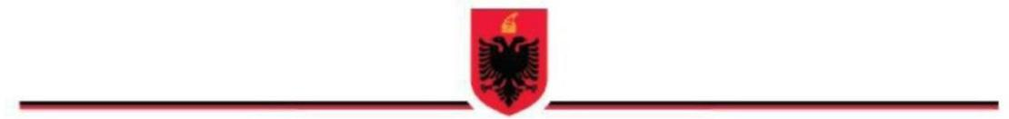
Formati Nr. 4

REPUBLIKA E SHQIPËRISË
MINISTRIA XXX
INSPEKTORATI SHTETËROR XXX
DREJTORIA RAJONALE______________

VENDIMI I NDËRMJETËM
PËR MARRJEN E MASËS URGJENTE

Nr. III/00000007/VN Datë___/___/____

Emri i subjektit _________________________NIPT_________________________________
Adresa/vendndodhja : _________________________________________________________
Emri i punëdhënësit: __________________________________________________________
Në bazë të Shkronjës (“a” ose “b”, në varësi të rastit përzgjidhet nga sistemi), të pikës 1, të nenit 43, të ligjit nr. 10433, datë 16.6.2011, “Për inspektimin në Republikën e Shqipërisë”, merret masa urgjente si më poshtë: (Shkronjat nga “a”–“e”, të pikës 2, të nenit 43, përzgjidhen nga sistemi).

Kohëzgjatja e afatit të masës urgjente:

(ora, data e fillimit) (ora, data e përfundimit)

Shënim.
Vendimi i ndërmjetëm përfundon automatikisht me kalimin e afatit të parashikuar në të dhe, kur nuk është përcaktuar një afat i tillë, me:
- Njoftimin e revokimit të tij;
- Njoftimin e përfundimit të procedimit apo njoftimin e vendimit përfundimtar, që nuk konstaton shkelje të kërkesave ligjore;
- Skadimin e afatit për njoftimin e vendimit përfundimtar të inspektimit pa një vendim të tillë;
ç) Njoftimin e vendimit të zgjidhjes së ankimit ndaj vendimit përfundimtar të inspektimit në rastin kur është bërë ankim;
- Skadimin e afatit për paraqitjen e ankimit administrativ ndaj vendimit përfundimtar pa bërë ankim; dh) Urdhërimin shprehimisht me vendim gjyqësor.

Inspektorët shtetërorë të autorizuar:
1. NUI:

2. NUI:

- Ky vendimi i ndërmjetëm për marrjen e masës urgjente njoftohet brenda 24 orëve.
- Kundër vendimit të masës urgjente, subjekti i interesuar ka të drejtën e ankimit të veçantë brenda 5 ditëve nga data e njoftimit të vendimit të ndërmjetëm dhe nuk pezullon ekzekutimin e tij. Ankimi i veçantë paraqitet pranë degës territoriale të inspektoratit shtetëror përkatës.

